出國報告（出國類別：其他）

98年郵政各類傑出人員出國觀摩
報告書
服務機關：中華郵政股份有限公司
姓名職稱：葉仲嫄（資訊處處長）
派赴國家：日本
出國期間：98年10月19日至25日
報告日期：98年12月
行政院及所屬各機關出國報告提要
系統識別號：C09804223

出國報告名稱：98年郵政各類傑出人員出國觀摩報告書
頁數 25頁 含附件：無 有
出國計畫主辦機關：中華郵政股份有限公司
聯絡人：吳文豐 聯絡電話：（02）23921310-2539
出國人姓名：葉仲嫄等40名 服務機關：中華郵政股份有限公司
職稱：資訊處處長 電話：(02)23921310分機3261

出國類別： 1.考察 2.進修 3.研究 4.實習 5.開會6. 其他
出國期間：98年10月19日至98年10月25日
出國地區：日本
報告日期：98年12月

分類號 / 目
關鍵詞：郵政、儲匯、壽險
內容摘要：本次出國觀摩活動成員係本公司98年各類傑出郵政人員，包括傑出管理人員4人、傑出支局經理4人、傑出窗口人員12人、傑出郵件人員5人及傑出外勤人員12人計37人，中華郵政公司爲維護團體紀律及旅途安全，派團長、管理各1人隨行，另報請交通部人事處指派顧問1人隨隊指導，全體團員共計40人。郵政每年安排傑出人員出國觀摩之意義在於獎勵各類優秀郵政人員，本年行程安排除參觀日本郵政外，並遊覽當地風景名勝。希望透過參訪活動學習他人的優點，並期能藉由旅遊活動使平日辛勞的同仁能放鬆心情，增廣見聞。
於7天的行程中，來自不同郵局的團員，均能相互照顧勉勵，並就各項業務及工作交流意見及分享經驗，日後必能加強公私情誼，於工作崗位上加倍努力，衝刺業績，為發展郵政事業貢獻心力。

目 錄
頁次
壹、目的 1
貳、授旗典禮 1
參、過程(行程概述) 2
肆、心得與建議 10
伍、出國觀摩人員名單 15
陸、圖片 17

壹、目 的
為激勵工作績效優異及推展業務有功人員，依據「中華郵政股份有限公司選拔傑出郵政人員實施要點」之規定，每年選出傑出管理人員6人、傑出支局經理5人、傑出窗口人員12人、傑出郵件人員5人及傑出外勤人員12人，合計40人。上述各類傑出人員除於當年郵政紀念日大會中接受表揚，獲頒獎牌及獎金外，並出國觀摩訪問7天。
98年遴選之各類傑出郵政人員共計40人，其中傑出管理人員桃園郵局企劃行銷科科長楊文宗、臺北郵件處理中心國際郵件科包進股股長林廷芳、傑出支局經理高雄新田郵局經理劉芳敏等3人，因個人因素不克參加出國觀摩，是以，本(98)年實際出國觀摩者計37人，其中女性11人、男性26人。經人事處簽奉核准前往日本作為期7天觀摩訪問，由資訊處葉處長仲嫄擔任團長，人事處副管理師鄭至能擔任管理，另報請交通部人事處指派柳專員淑霞為顧問隨團指導，全體團員共計40人（詳情如後附名單），於98年10月19日啟程赴日本，10月25日返國。
貳、授旗典禮
全體團員於98年10月19日上午9時30分於總公司金山大樓9樓902會議室辦理報到，9時40分於10樓大禮堂舉行授旗典禮，由游董事長芳來親自授旗予本次觀摩活動團長葉處長仲嫄（圖1），典禮在簡單隆重之氣氛中完成，隨後與所有團員合影（圖2）。典禮後董事長訓勉全體團員，傑出郵政人員都是平常在工作中表現極為優異，方能在經過層層選拔後，從2萬6千多位同仁中脫穎而出，也由於有平日的優良表現種下善因，才能得出善果膺選為傑出郵政人員，董事長也語重心長的表示，由於經濟環境影響，失業率偏高，能有一份像郵局這種好工作是一種很大的福報，尤其能當選傑出郵政人員出國觀摩，更是一種殊榮。希望團員出國期間發揮團隊精神，相互照應。參訪過程中多多觀摩學習，回國後提供建議事項，作為改進之參考，並祝大家旅途平安愉快。
之後回到會議室，人事處鄭處長玉雲也以主辦單位身分，對全體團員表達期勉與祝福。並由人事處承辦人員姚助理管理師嘉瑜宣讀出國期間應行注意事項，續由旅行社蘇總經理說明本次行程景點特色、日本旅遊時細節問題，並叮嚀入境時有關按捺指紋及臉部拍攝等應注意事項。另提醒正確泡湯之方式及禮儀。本公司會計處人員亦到場就「國外旅費報銷」相關事宜進行說明，並逐一回答團員各項疑義。說明會後，為配合班機時間需先行至機場辦理登機手續，午餐以便當方式辦理，董事長並特地再度蒞臨與全體團員共進午餐閒話家常，特別講述其在陽明海運服務派駐歐洲期間，對於當地風俗民情的介紹與心得感想，團員均感受益匪淺。
參、過程(行程概述)
第1天 10月19日（星期一）
午餐後，下午2時在總公司大門口乘坐遊覽車前往桃園國際機場，辦妥登機手續後，搭乘下午5時15分中華航空公司CI105班機飛往日本名古屋中部國際海上空港，航程約2小時45分。
飛機抵達名古屋中部國際海上空港時已是當地時間9時(日本時差較台灣快1小時），該機場目前是前往日本三大海上國際機場之一，是1個利用高科技、環保概念、填海造地所打造而成的機場。位於填海所建造出來的人工島上，係日本為舉辦愛知世界博覽會而建造，於博覽會開幕前（2005年2月17日）啟用。
團員於辦理入境手續時，配合日本自2007年11月起對入境之外國人士實施按捺指紋及臉部拍照之入境審查，按捺指紋時櫃台邊的螢幕上則自動以中文顯示，這種「客製化」的文字服務，讓團員深感日本人的細心與貼心。全體團員辦妥通關手續後，隨即登上已等候多時的遊覽車，在車上導遊對名古屋中部國際海上空港作一簡略介紹，每人發給1張電話卡並教導大家如何撥打國際電話回台灣與家人報平安。第一晚下榻的是「名古屋東急大酒店」，雖然天色已晚，由於飯店座落在市區，大夥以為會像台灣晚上一樣熱鬧，逛街人潮不斷，團員興致勃勃呼朋引伴，三五成群結伴至飯店旁市區逛逛。沒想到店家都已拉下大門，昏黃街燈下空無一人，只剩下居酒屋及夜店外服務生在招攬客人。大家只好就街景照相留念後，回飯店休息準備迎接明日的行程。
第2天 10月20日（星期二）
第二天我們的重點行程是要拜會「日本郵便事業株式會社名古屋支店」，因此團員均依照公司先前函示穿著正式服裝，首站先至僅次於伊勢神宮的日本第二大神社「熱田神宮」參觀，熱田神宮位在名古屋市的市中心地帶，被許多市民親切地稱爲“熱田祥宮”。神宮面積達到20多萬平方公尺，類似台灣寺廟建築風格，其屋脊用銅板覆蓋，神宮內收藏數種刀劍等被指定為國家文化財產的寶物。在稱爲熱田之森的神宮裏，樹木高聳茂密，遍植古老的檜木。寺院內氣氛莊重古樸，是散步探訪日本古國時代文化的最佳路線。神宮內有鳥居，相當於大門。鳥居的構造，基本上是在兩根柱子上搭載「笠木」，下面插上「貫」加以連結，鳥居是人與神的分界線，一旦通過鳥居，就要保持肅靜，以示尊敬神明，日本人將神社的境內視為神聖的場所，進神社前一定要先洗手，這可是有程序的，先用右手拿杓子取水洗左手，再用左手拿杓子取水洗右手，右手舀1瓢水，放在左手掌心上，將水送至口中漱漱口後吐掉，不要將水杓直接與口接觸 ，最後兩手將水杓垂直，像數字"9"及拿香的方式，將水杓的柄清洗乾淨，再恭敬地放回原位，杓子口要朝下，給下一個人繼續使用，團員們均頗感新奇，也跟隨在前來參拜的日本人之後如法炮製的洗手。另日本人在拜拜時會「二拜二拍手再一拜」，為何要拍手？據導遊解釋，拍手所發出的掌聲會引起神的注意，拍手也被解釋成與神明溝通的方式之一，經導遊教導大家如何參拜後，團員們均入境隨俗的「二拜二拍手再一拜」方式參拜。
接下來行程是此行最主要目的之一，參訪「日本郵便事業株式會社名古屋支店」，其地址在名古屋市西區天神山町4番5號，當遊覽車緩緩駛進名古屋支店時，該支店東地局長及相關主管等接待人員已在門口等待，據導遊說為中華郵政的來訪，日本郵政總公司及名古屋支店相關人員，已於2星期前即密集與其聯絡，打了不下10通電話，洽詢有關本公司人員參訪的相關事宜，由此可見日人做事的細心與謹慎。下車後團員由日郵人員導引來到簡報室，桌上早已備妥中文簡介資料（可惜為簡體版）。首先由東地局長率領營業部、顧客服務部部長及相關人員為我們簡介古屋支店其地理位置、組織概況、營業項目、業務量等，透過翻譯及配合手中資料，團員均仔細聆聽，簡介完畢後，團員也就中、日郵政共同面對有關民營化、業務外包、部分工時人員、民營遞送業者競爭、延長服務時間、工作量………等問題透過翻譯人員詢問局長，日郵業務相關人員亦逐一詳細回答團員問題，簡報完畢，我方團長葉處長仲嫄致詞感謝日方的接待並致贈盾牌、台灣茶葉、鳳梨酥及97年度郵票冊、紀念郵票等禮品，東地局長也回贈日本郵政紀念郵票及郵摺，隨即帶領大家前往實地進行參觀，首先參觀郵件處理部門，由專人介紹郵件自動分揀機，遇有疑問即透過翻譯人員詢問，日方人員並當場示範機器運作情形，對於日郵郵件處理場地清潔及井然有序，團員均深感敬佩。隨後前往營業窗口參觀，日郵人員並交代，窗口如有用郵公眾請勿攝影，如確有需要攝影請務必徵得當事人同意，以表尊重。日郵窗口區亦分為郵政營業及郵儲銀行2部分，兩邊櫃檯之顏色及型式不同，營業廳內窗明几淨、窗口人員親切有禮，接受客戶物品或找錢時均起立雙手奉上，予人印象深刻。部分團員前往購買紀念郵票及明信片以作留念。最後全體團員於1樓與東地局長共同合影留念後於歡愉氣氛下結束為時1小時又40分的拜會行程（圖3－圖14，詳情如「心得與建議」）。
接著來到岐阜縣境內的高山市，位於有「飛山流水」之稱飛驒山脈旁，是1座歷史悠久的古城，保留著濃厚日本古色彩的城鎮。首先前往參觀當地國家級古跡「高山陣屋」，該屋原本是高山城主金森的家，元祿5年(1692年)德川幕府把飛驒作為幕府直轄領地，一直到明治維新的176年間，共有25代官吏受江戶政權派遣，負責管理領地的政務，數百年都是高山地區的權力象徵，而他們主持政務的地方就稱為「高山陣屋」，而所謂的陣屋，是日本江戶時期的地方官，郡代及代官，施政辦公的地方官府，依照現代的制度綜合了市政府、警察局、消防局、法院的總稱。為保存此全國現存唯一郡代官府史跡，岐阜縣先後3次斥資20億日圓修建，始讓江戶時期史蹟完整重現，內部陳設全依照史典還原。在進入參觀時，由專人於入口處指引脫鞋並裝入塑膠袋內，以維護古蹟不受破壞。內有當時官吏辦公處、宿舍、大廳、庭園、上交國庫的「年貢米」及糧倉……等。「高山陣屋」木造的建築及草木扶疏的庭園造景，屋內廣大的空間鋪滿榻榻米，雖然沒有雕欄玉砌的華麗，但表現出其傳統、簡約、莊嚴的風格。這裡大小廳房多達20餘間有如迷宮，若是沒有人導覽或依照參觀動線，可能很容易迷失在其中。隨後，團員各自前往附近江戶時代古舖街道「三之町古街」參觀，古街寬度不超過3公尺，保留日式傳統風格，屋瓦廊簷櫛比鱗次，現規畫為一條商店街，許多商店均個別布置、展售日本傳統行業（如醬油、醃漬物、酒）及傳統手工藝（如陶磁器、漆器、刀、摺扇、燈龍）等各有特色，尤其匠心獨具的格子造型門窗隔扇，原色古味的建築更增添幾分盎然古意，優雅靜謐的氛圍，漫步其間彷彿掉進時光隧道中回到純樸江戶時代，在在展現出日本傳統文化特色。
第3天 10月21日（星期三）
為體驗日本早市，一大早我們又再度來到陣屋前廣場，廣場上每天都有「朝市」在這裡活動，據說是日本遺留下來最古老的早市，而這些攤位所販售的據說都是當地農家自己種植蔬果、花卉、醃製醬菜及手工藝品等琳瑯滿目，熱鬧非凡，是一個朝氣蓬勃的「朝市」，類似於台灣的攤販市場，但卻是乾淨、整潔、井然有序，不同於台灣攤販市場的髒與亂，饒富特色頗值借鏡與參考。更令人詫異的是當地郵便局人員一大早也開著郵車到那裡設攤，團員對中、日郵政人員的辛勤頗有感觸，部分團員還特地前往拍照留念。可能因係屬觀光地區，配合觀光客需求，他們只賣郵票、明信片等郵品，跟我們擺攤時展售五花八門的產品，更顯單純及自然。
下一站續前往岐阜縣與石川縣交界處遺世獨立有童話村之稱的「白川鄉合掌村」，合掌村這個名稱來自於其建築型式，300年前居民為了適應山谷環境，利用茅和蒿等飛驒山特有的建材，將住家屋頂設計成60度斜角的三角形，據說全屋都是以卡榫、結繩結成，不用一根鐵釘並以茅草舖頂。呈人字型的屋頂除了可以抵擋寒風外，這角度也使得屋頂積雪自然滑落，避免積雪厚重壓壞屋頂。因其外表看起來如同兩手手掌合起來，於是房子被稱為「合掌造」，而村莊就被稱為「合掌村」。聯合國教科文組織於1995年將白川鄉的荻町約113棟合掌集落登錄為世界文化遺產。在這楓紅的季節，走在微風輕拂、紅葉飄落的合掌村田間小徑，一畦畦的農田，中間點綴著一間間斜頂的木造建築，清澈見底、交錯縱橫的圳溝渠道，流經住家屋舍四周，愉悅的心情頓時化成飛揚音符；傳統的建築搭配滿山遍野的紅葉、閑靜優雅的景致，讓人更能感受大自然與人文風情合而為一的壯觀與美麗，就像在童話書中的插圖一樣，宛如人間仙境。難怪世界各國觀光客蜂擁而至，每年皆能吸引數百萬人造訪，其以保護文化資產進而發展觀光產業的實質效益，值得我們借鏡。
下一站前往被稱爲日本三大名園之一的「兼六園」參觀，該園位於金澤市中心，面積約爲10萬5000平方公尺，與茨城縣水戶市的偕樂園和岡山縣岡山市的後樂園齊名，該園取名自宋代詩人李格非所著的『洛陽名園記』中取其兼備「宏大、幽邃、人工、蒼古、水泉、眺望」之六勝而命名，是江戶時代池泉迴遊式庭園的代表作，園區內共植有五千多株花木和小橋、飛瀑、石燈籠、亭台水榭等人工造景，園內造景最精華的一段，就在霞之池周邊，曲水蜿蜒、石橋處處，夾道綠意盎然，盡顯日式庭園幽雅之美。據導遊解說，兼六園擁有四季截然不同的自然美，春季可賞櫻及梅花，夏季有杜鵑與燕子花，秋季可賞楓紅，冬季則會用吊繩幫唐崎松搭起「雪吊」以防積雪壓斷樹枝，當寒冬來臨時，配上靄靄白雪，更是另一幅幻想般的景色；因造訪時節所限，可惜無緣一睹雪景。惟此時造訪，楓紅傳來的秋信在滿園翠綠中已點綴著片片火紅，把秋季的園林變成美麗圖案。在這秋高氣爽、涼風徐來的日子裏，漫步園中實是一大快事。
隨後前往東茶屋街，茶屋原為日本封建時代文人雅士欣賞藝妓表演的場所，難免有附庸風雅的韻事傳說。本區多為兩層木造建築，飾以格子窗櫺。2樓外置拉門，裡面或為內室，或為走道，皆設有欄杆，門一拉開就能倚欄而望，整體外觀頗具層次感。我們參觀其中已有170餘年歷史的茶屋「懷華樓」（原名「越濱茶屋」），為金澤市指定保留文物，因參觀人潮絡繹不絕，狹窄茶屋內擠滿觀光客，屋內的各種擺設來不及細細品味，倒是茶室裡的金箔榻榻米，團員均好奇前往參觀，離開時老闆娘並穿著日本和服與團員合照留念。接著前往參觀【武家屋敷】，日本因實施冬令開放時段，下午4時30分即關園，到達時已逾開放時間無法進入宅第內參觀，只能從外觀上看到日本江戶時代代表武士崇高地位的宅邸，從建築物散發的不同風味，可看出主人的性格。
第4天 10月22日（星期四）
本日的行程係前往有「日本阿爾卑斯山」美名的立山黑部，它位於富山縣被立山連峰所環繞，是日本最大的峽谷，由於氣侯多雨雪及地勢險峻等自然條件，加上日本政府嚴格控管人、車政策，使得大自然保存完好的狀態。每年入冬之後，因為積雪過深而選在11月底的時候封山，到了翌年4月中旬才開山，讓民眾再度重遊這片淨土。造訪立山黑部，需搭乘六種不同交通工具上山也是其一大特色，在環境保護限制下，透過交通工具的轉換，可體驗立山黑部的緯度變化與視野衝擊，更能感受日本觀光業在環保上的重視與用心。
隨團遊覽車僅能開到立山車站，搭乘第一種交通工具「立山電纜車」，約7分鐘的車程就將旅客載送到海拔 977 公尺的美女平站欣賞美女杉。在此換搭第二種交通工具「高原巴士」，全程23公里50分鐘的車程續往海拔2450公尺的山上前進，坐在純樸富有古味的車廂，享受峰迴路轉又一景的驚艷氣氛。巴士行走在連綿不斷的溪谷山地中，欣賞著絕佳的自然景色及壯闊的景觀，車上設有電視以中、日文解說各景點及特殊植物並配合景點停靠。途中可以看到稱名瀑布並經過天狗平和彌陀高原，巴士抵達「室堂站」後，全體團員一起共進日式高山風味餐後自由活動，據說立山湧泉水是日本百選名泉之ㄧ，難怪有很多遊客都拿著事先準備的水瓶取水，並拍照留念。在「室堂站」內設有簡易郵局，部分團員前往購買印有立山紀念圖案的木片明信片留作紀念或寄回台灣給自己或朋友。「室堂站」因緯度高所以有壯麗的高原風景，可見識到北陸地區雄偉山景。隨後搭乘第三種交通工具「立山隧道電軌車」到大觀峰站，這條專供電軌車行走的隧道，是日本高度最高的隧道（標高2450公尺）貫穿立山主峰，為了環保採取全電力發動。從大觀峰到黑部平之間1.7公里是第四種交通工具「立山空中纜車」，是日本最長的無支柱纜車，纜車中間沒有支撐點只有兩端支撐，一台纜車過來、再把另一台纜車調過去，快到終點時纜車慢下來緩慢的前進。纜車彷如一座移動式的眺望台，從纜車可直接鳥瞰立山黑部峽谷的壯麗景色，猶如一場360度的立體全景畫，在此楓紅季節，山坡上紅、白、黃、綠等各色景緻交錯於落差極大的山谷間更是美景之最，是立山風景中最讓人印象深刻的一段。終點是大觀峰，這邊建有瞭望台，可以眺望立山連峰的美景，也看得到山下的水壩，秋楓初雪景致相融，點點白雪更為高峰增添另一種北國風情，瞬間大自然之美展現在前，團員均紛紛取出相機掠取最佳美景。
下一站至黑部湖則搭乘第五種交通工具「黑部隧道電纜車」，隧道纜車全部從地下通過，目的是為了防止雪害同時也保護景觀，是日本唯一一條地下化、作為觀光用的爬坡電纜車。下車後在隧道中步行至日本海拔最高的黑部水庫，1956年建造水壩時耗資513億日圓，動用1000萬人次，歷時7年於1963年完工，充分利用大自然氣候多雨雪及險峻地勢，是日本人非常自豪的「世紀大工程」，水庫除兼具多種功能外，同時維持周遭之自然景觀，是人類追求與自然共存的指標。
最後來到黑部水壩車站乘坐第六種交通工具「無軌電車」至長野縣的扇澤。一樣是電力為動力的，為能省電這款巴士有個特殊設計，就是爬坡時氣壓和電力並用，所以坐在車上，當氣壓和電力在運轉時會感覺微微地頓了一下。為了保護立山的生態、保存其原始的風貌並發展觀光，日本人利用科技設計了六種較少公害的交通工具，讓人不得不佩服他們對維護生態環境的努力與用心。
第5天 10月23日（星期五）
早上從信州松代ROYAL溫泉大飯店出發來到日本代表性的避暑勝地又有「小瑞士」之稱的「輕井澤」，位於淺間山麓平地上的輕井澤，地處夏季氣候涼爽海拔約 1000 公尺的高原地帶，輕井澤銀座約600公尺，商店林立，建築透露著歐式風格。各種餐廳、咖啡館、精品屋和流行商品專賣店鱗次櫛比，有如台灣的西門町，亦成爲年青人樂於光顧的地方。當中最有名的就是歷史悠久佇立在綠林小徑中的「聖保羅教堂」，雖然不像歐洲大教堂的宏偉肅穆，但仍散發歐風的木造建築，儼然為輕井澤的象徵，導遊特別介紹我們前往參觀。當漫步在這楓紅圍繞的幽雅小徑，整個心靈放鬆，恣意徜徉在這充滿異國風味的市街，是另一種幸福。
接著探訪位於舊輕井澤北端的白絲瀑布（白系瀧），可說是輕井澤靈氣散發的極致，寬70公尺，高3公尺的瀑布如數百條白絲絹般從地層石縫中滲出，沿著黑色岩石滑降而下，白絲瀑布神秘的氣質與唯美的景緻又有「輕井澤的祕境」之稱。搭配高聳的飄紅林木，絡繹不絕的遊客擋不住這幽靜的浪漫情懷；下午先到阪東33名剎之ㄧ，創立於推古天皇時代的「水澤觀音廟」參拜，該廟係由高麗的僧人奉天皇之命開基，在觀音寺旁有1座六角二重塔是地藏王菩薩信仰的代表建築物，據說要反方向轉3次就可得到祝福、消除厄運，團員均紛紛向前試轉，塔旁的12尊菩薩是各個生肖的守護神。然後參觀「伊香保玩具娃娃˙汽車博物館」逛遊明治時代的老街景象，參觀泰迪熊、汽車、玩偶等珍貴古收藏，當中收藏很多復古童玩看來都非常的熟悉，有點像是走入時光隧道，回到台灣40年前「柑仔店」的時代。
- 10月24日（星期六）
第六天一早我們先走訪位於群馬縣榛名山東北山麓伊香保溫泉老街，據說溫泉歷史超過1400年，更是「日本溫泉都市計劃」第一處規劃的溫泉觀光區。由於溫泉區座落於海拔700多公尺的高山斜坡，溫泉老街呈現階梯狀景觀，石階兩側旅館、土產店林立，有種漫步在九份老街的錯覺，從階梯最底層拾級而上，一直逛到最高點的伊香保神社，可居高臨下眺望山城景色，有點像基隆九份老街。
接著我們轉往高崎市達摩製造工房「大門屋物產」參觀，裡面除展售各式各樣的達摩、招財貓等手工藝品外，也可以讓來賓自行DIY彩繪達摩鬍子眼睛與眉毛，據說達摩可以許願，當你在畫左眼時一邊許願，等到願望實現後再把右眼給畫上，所以裡面的成品眼珠大部分都是空白，等著顧客購買回去許願。
下午我們終於來到日本的第一大城～東京，首先到「東京都廳」見學，直達45層高的展望台往下眺望，雖然沒有101大樓高，但視野清晰，東京建築街道一覽無遺；接著導遊帶領我們體驗現代進步的日本地下鐵，由原宿站坐到澀谷站，一行人像是小學生出遊般排隊，害怕一不小心就在這錯綜複雜的路線上走失，其間並參觀澀谷站內由建築大師安藤忠雄設計的外太空幽浮型的「宇宙船」建築。
當天晚上最特別的行程就是搭乘橫濱灣的「愛之船」皇家號遊輪，夜遊橫濱灣觀賞美麗夜景並在船上享用晚餐，在設計精美亮麗的碼頭上船，雖然飄著小雨，但當走入船艙時彷彿化身為電影鐵達尼號上的貴賓，邊欣賞音樂演奏邊享用美味中華料理；用過餐後團員均到甲板上去看橫濱灣夜景，多彩繽紛的變色摩天輪、宏偉的橫濱彎跨海大橋及伴隨在遊輪邊成群飛翔的海鷗，大家都陶醉在這美麗的橫濱灣夜色中，雖然海風滿大的，但均捨不得離開甲板。
第7天 10月25日（星期日）
今天前往坐落於東京市中心區占地70公頃的「明治神宮」，日本為祭奉明治天皇和昭憲皇后於1920年修建的神社，在明治以前，天皇都是幕府將軍的傀儡，經過明治維新後，天皇恢復了權威，並從一個落後封建國家擠身到國際列強之中，所以日本政府對明治神宮的修建非常投入，從全國各地和殖民地朝鮮、台灣運來365種12萬株樹木種植其中，惟經1970年調查，因為有的種類不適應東京氣候而死亡，目前的數目約247種共17萬株。神宮前有日本最大的鳥居，高12公尺，兩柱間距9.1公尺，柱徑1.2公尺，屬於「明神鳥居」的型式。原始的鳥居在1966年因遭雷擊而損壞，現存的鳥居則是在1975年間以台灣丹大山樹齡1500年的扁柏，依照1920年的形制與寸法重建而成。自古以來，日本的神聖之地舖設光滑，美麗的鵝卵石以安魂清除邪靈（以現代觀點看是兼具自然生態及環保）這樣才能通往神聖之所。所以進出明治神宮須走上一段很長的白色鵝卵石步道，以清淨自身；神社內古木參天，環境靜謐，空氣新鮮。參觀期間，園區內正有日人依傳統習俗辦理婚禮，新人穿著傳統服飾在專人的引導下進行婚禮，吸引參觀的旅客駐足觀賞，據說每年超過1300對的新人在此喜結良緣.。
接著到東京都的「台場」參觀，台場建設在人造陸地上，是東京的娛樂場所集中地，例如：彩虹大橋、東京富士電視台、自由女神像，台場海濱公園以及摩天輪等，所以附近有許多景點，都是日劇常出現的經典場景。我們先到「富士電視台」，搭乘電梯直上24樓實體球展望台欣賞東京灣美景；接著到當地著名地標——自由女神像拍照；然後我們前往「科學未來館」參觀新發明設計的展覽。下午參拜建造於西元940年的成田山新勝寺，古色古香的木造建築具有18世紀江戶中期特徵，讓人見識到日人對於古蹟維護的用心。前往參訪時，正逢成田山菊花展，展場各式各樣的菊花品種與植栽盆景，美侖美奐，讓人目不暇給。接著到「AEON JUSCO購物廣場」，類似台灣的大賣場，有多家餐廳、速食店、藥妝店等，逛完賣場後，到附近拉麵店享用道地的關東風味拉麵美食後即搭車前往機場，搭乘19時35分的華航CI105班機飛返桃園機場，晚上10點40分安抵國門，因完成出關手續後時間已晚，團員們匆匆互道保重及珍重再見後，部分團員由家屬接機返家，另部分中南部同仁在機場旁巴士站內轉搭客運返家，其餘團員均搭乘旅行社提供之專車載返台北車站及總公司，在依依不捨的心情中，結束了為期7天難忘的出國觀摩活動。
肆、心得與建議
一、在日本參訪觀摩期間，讓人印象最深刻的就是日本馬路非常平坦，7天行程中很少看到挖補馬路情形，而且街道隨時都非常乾淨看不到垃圾，馬路上很少看到機車更遑論呼嘯而過的機車噪音及排放的黑煙，汽車雖然很多但井然有序，也鮮少看到有人亂闖紅燈，車輛亦禮讓行人，絲毫聽不見有人因不耐煩而亂按喇叭，所搭乘的遊覽車速限絕對依照路標指示，司機也決不超速；在日本，行人或開車者均遵守交通規則。當然除了守法自律外，日本人的禮貌也是舉世聞名，點頭鞠躬是基本禮儀，在旅館、餐廳、大賣場、電器專賣店、咖啡廳等到處都是禮貌周到的服務人員。日本人凡事守法，處處整潔乾淨、井然有序，或許這就是日本人自愛、自重的精神所展現出守法自律、親切有禮的社會。
二、本次傑出人員觀摩團造訪日本郵政獲得名古屋支店熱誠的接待，參訪中承蒙東地局長親自簡報並全程陪同導覽，參觀過程中，全體團員服裝整齊、精神飽滿、紀律良好，提詢問題中肯，全程融洽愉快，留下美好印象，是一次圓滿成功的拜訪。本次參觀時間雖短，無法通盤瞭解日郵運作過程，但仍觀察到許多地方值得我們借鏡：
（一）郵件作業場所整齊乾淨、井然有序
當日郵人員引導團員進入郵件作業場所時，只看到一台台的籃車，依照天花板及地上明顯的標誌，整整齊齊的放置在劃定格線上；作業現場待處理郵件、各種籃框、器具等作業用具及物料均放置在有標示的框線內整齊排列。整個工作場所予人整齊乾淨、管理嚴謹感覺。為使作業流暢、提高效率並讓新人容易上手，日郵在作業場所將標準作業流程及相關作業須知、工作說明、工作提示等，均以簡單的文字配合圖例作成看板，懸掛於作業場所明顯的位置。郵件作業場所的地面運用不同顏色加以區分為工作區域或通道，以簡單清楚的視覺運用於管理人、事、地、物，讓作業場所井然有序，既可減少工安意外並增加工作效率。
（二）工欲善其事、必先利其器
日郵使用之籃車材質與我郵使用者不同，看似較為精緻，據日郵人員解釋，日郵籃車可分為折疊及不可折疊2種，考慮使用輕便性及安全性並減輕重量，除支架為鋁合金外，其餘網狀部分以塑膠為材質，籃車重量僅約76公斤（裝載郵件後可達250公斤），方便作業，並避免工作人員操作受傷。
籃車中間有隔間板，下層放重件，上曾放輕件，避免包裹互相擠壓變形破損，隔間板中間可向上折起，方便下層包裹裝卸。另觀察日郵裝運郵件之籃筐與我郵類似，為減少人力搬運，日郵投遞人員在準備外出投遞時，會將郵件籃框放置於特製小型托板車上，推送至載運車輛旁進行裝運，其作法除減少作業人員籃框拖行所造成體力、時間浪費外，另對籃框使用壽命及工作場所地板整潔的維護都有所助益。且其小型托板車可重疊推置，較不占空間。
（三）先進的機器與國民的配合，郵件處理自動化績效顯著
日本光學閱讀等電子科技舉世聞名，因此日郵的光學閱讀機可閱讀印刷體與手寫字體，而非僅限於郵遞區號，閱讀率可達7成。其中有高達80％的包裹、85%的信件、100%的明信片均可由機器順利分揀封發，大部分的掛號信也可以由機器高速進行處理，自動化成效驚人，節省的人力成本，相當可觀。日本郵遞區號雖達7碼，但因國民配合度高，書寫率接近百分之百，信件與包裹外型整齊（標準化、規格化），且其郵件分流作業徹底，信筒或郵務窗口均有大小不同的2個投入口，國民亦配合辦理分類交寄， 2類郵件不致混雜。因此收攬之郵件進入郵件處理中心後，即以機器分揀、處理，不需再安排人手將非標準型郵件揀出，故日郵自動化績效顯著。
（四）制訂工作量標準，有效運用人力
日郵係以1個籃框80%作業人員15分鐘均可達成之工作量為標準，為提高員工工作效率，日郵於裝載郵件之籃框黏貼條碼，工作人員處理郵件時須先將條碼讀入電腦，以客觀、量化之數值統計出勤時間之工作量，進而計算出每人工作效率，並與單位訂定之目標效率比較，效率低者須參加教育訓練以提高作業效率，效率高者則予以獎金獎勵，以此獎懲併用之考核方式，激發員工潛能，提高整體作業生產力。並以電腦程式計算郵件處理所需人工作業時間，對照當日各單位實際出勤人數，多餘的人力均可隨時在電腦顯示，進行人手調盈補虛，用人極富機動性及彈性，有效減少工作冗員。尖峰時段則即時使用中、高齡臨時工，以減輕人事成本。
（五）營業場所整潔、明亮、標示清楚，服務人員笑臉迎人、服務親切
日本郵政民營化後以「JP」作為新的企業識別系統，並以鮮明顏色來區分四家公司，日本郵政控股公司（JP Holdings）及日本郵遞事業公司（JP Post）使用紅色，郵便局（JP Network）使用橘色，郵政銀行（JP Bank）使用綠色，而郵政保險公司（JP Insurance）則使用藍色。日本郵政控股公司將此新的企業識別系統融入在各支局招牌、燈箱、營業場所櫃台、廣告、海報、事務用品………上，甚至地上也依業務別標示不同顏色線，引導顧客至相關服務窗口，顯示日人做事嚴謹、重視細節的民族性。
窗口受理各項業務（儲金、壽險、郵便、包裹等），海報、宣傳單的擺設生動活潑，各類單據商品排列有條不紊，予人雜而不亂的感覺。規畫有顧客等候區，區內放置刊物供顧客閱讀，營業窗口採開放式櫃檯，拉近服務人員與顧客距離，服務人員均穿著制服美觀大方，於接受客戶物品或找錢時均起立雙手奉上，誠摯說聲謝謝，讓人如沐春風，親切的笑容及誠懇的服務態度令人印象深刻，確實值得我們效法。
（六）節能減碳、貢獻心力
由簡報室前往郵件處理部門及營業窗口參觀時，只見走廊及樓梯燈管只留一半，據日郵人員解釋，係為了節約用電將部分燈管取下，「節能減碳、拯救地球」似乎已成為世界潮流。
（七）保護客戶資料、尊重個人意願
參訪郵件處理部門時，日郵人員同意可以拍照，但特別要求不可對著郵件上的名字及地址拍攝，於客戶資料之隱密性全力保護；參訪營業窗口時則要求不要對著顧客或是服務人員拍照，如確有必要亦請徵得當事人同意，以尊重個人意願。
（八）他山之石、可以攻玉
中華郵政大部分的營業、分揀、運送、投遞等運作模式都相近於日本郵政，所以整個參觀過程團員均感覺非常熟悉，但給我們最大的啟發是：日本郵政服務的精神與待客態度值得學習，除了原本的謙沖有禮外，笑臉迎人及實事求是的表現總讓人感到溫暖與信任，有這樣的企業文化才是企業成功及永續經營不變的原則。
三、日本郵政民營化，褒貶不一
日本郵政於96年10月1日正式民營化後，郵政集團分為4大部分，在日本郵政控股公司下，分別設有日本郵遞事業公司、郵便局公司、郵政銀行公司及郵政保險公司等4大事業部，即將郵遞業務、郵政儲蓄、簡易保險這3項業務各自獨立，分別成立股份公司，獨立核算，自負盈虧。而这三家公司都在邮局设有窗口，与邮局股份公司存在着一种一般的业务委托关系。而郵便局公司則是辦理窗口(櫃台)業務，受理其他3個公司之業務委託。
有關民營化對日本郵政的影響，據名古屋支店東地局長表示：民營化的鬆綁政策，讓業務的開發比較有彈性，但相對的也必須面對更多的挑戰，日郵早在2003年就與日本第二大超商連鎖體系LAWSON展開合作，先是在超商內設置郵筒繼而受理包裏之寄送服務，由於日本郵政民營化後所面臨之經營挑戰壓力變大，因此積極尋求異業合作，以多角化經營來提升收益，並善用物流網路。因此除LAWSON超商外，日本郵政公司尚與其他知名連鎖超商亦有業務上之合作，以增加收益及提供顧客更便利服務。此外也開始一些類似我郵代理、代售的業務。
改制後的日本郵政该方案一直褒贬不一。一直褒貶不一，在全日本有24600多家郵局，對居住在占日本國土總面積70%以上的邊遠山區的居民來說，郵局十分重要，因為在偏遠山區，甚至沒有銀行，沒有鐵路，商店寥寥可數，但卻總能有郵局存在。隨著民營化改革的深入，一些弊端也日益顯露。在日本一些偏远山村，邮局已经开始撤退，在那里依靠养老金生活的老年人不得不花上半天时间打车，或者乘坐一天仅有3班车的巴士到8公里外的邮局领取养老金。一些偏遠山村，郵局已經開始撤退，在那裡依靠養老金生活的老年人不得不花上半天時間開車，或者乘坐1天僅有3班車的巴士到8公里外的郵局領取養老金。随着日本邮政民营化改革的深入，一些弊端也日益显露。在日本，大多数的民间企业对于资产高达338兆日元、雇用职员24万人的巨型企业集团如何逐步成为民营企业，仍保持着高度警惕性。
於日本參訪期間，適逢支持民營化政策的日本郵政控股公司社長西川善文因民主黨政府決定提案凍結日本郵政資產出售及公開釋股計畫而下臺，有關日本郵政民營化問題再度成為公眾關注焦點，雖然日本郵政民營化有其時空背景，但他山之石可以為錯，日本郵政民營化後如何兼顧服務與營利，頗值吾郵觀察。
四、感恩的心：「感恩的心」這首歌道盡了本次傑出人員的心聲，此次觀摩團一行40人，來自不同的工作崗位，在7天的相處中，很多由不相識而相知相惜，即使在異國觀摩旅遊，言談中仍未能忘懷工作，並就日郵與吾郵間差異作一比較，因而交換了不少寶貴的工作經驗與心得；感謝中華郵政每年選拔傑出郵政人員，讓這些平常在第一線為郵政事業默默貢獻心力的同仁，因公司的獎勵，讓他們能放下手邊的工作，瀟灑的出國觀摩。團員均感念在對事業付出的過程中獲得肯定，更感到在郵政生涯中能有這份殊榮，當選傑出人員，這份榮譽督促著大家在未來回到各自的工作崗位上，將更加的努力提升服務品質，讓顧客更為滿意，為郵政創造亮麗業績。

伍、出國觀摩人員名單
98年傑出郵政人員出國觀摩名單
團長：葉處長仲嫄
顧問：柳淑霞（交通部人事處專員）
管理：鄭至能（總公司人事處副管理師）

姓 名 | 性別 | 服 務 單 位 | 資位/職階 | 當選傑出人員類別
劉錫標 | 男 | 郵政訓練所 | 副技術長 | 傑出管理人員
江秀鳳 | 女 | 臺北北門郵局房貸股 | 高級業務員 | 傑出管理人員
丘民基 | 男 | 高雄郵局郵務科快捷股 | 高級業務員 | 傑出管理人員
戴誌中 | 男 | 南投郵局營業行銷科 | 專業職(二)內勤 | 傑出管理人員
周莉明 | 男 | 臺北仁杭郵局 | 業務員 | 傑出支局經理
徐政弘 | 男 | 中壢郵局營業管理科 | 高級業務員 | 傑出支局經理
李木順 | 男 | 臺中烏日郵局 | 高級業務員 | 傑出支局經理
蕭肇洲 | 男 | 彰化員林郵局 | 高級業務員 | 傑出支局經理
林淑珍 | 女 | 臺北華江橋郵局 | 業務佐 | 傑出窗口人員
吳佳隆 | 男 | 臺北立法院郵局 | 業務佐 | 傑出窗口人員
黃美華 | 女 | 板橋鶯歌郵局 | 業務佐 | 傑出窗口人員
廖明珠 | 女 | 基隆汐止郵局 | 業務佐 | 傑出窗口人員
古鳳鈴 | 女 | 蘇澳馬賽郵局 | 郵務工 | 傑出窗口人員
朱世英 | 男 | 花蓮玉里郵局 | 業務佐 | 傑出窗口人員
周秀瓊 | 女 | 臺中大里草湖郵局 | 業務佐 | 傑出窗口人員
賴麗琴 | 女 | 新竹武昌街郵局 | 業務佐 | 傑出窗口人員
葉惠燕 | 女 | 彰化和美郵局 | 郵務工 | 傑出窗口人員
許玲仙 | 女 | 高雄塩埕郵局 | 業務員 | 傑出窗口人員
蔡炳川 | 男 | 屏東新園郵局 | 業務佐 | 傑出窗口人員
林秀花 | 女 | 臺東大同路郵局 | 業務佐 | 傑出窗口人員
楊靜梅 | 女 | 臺北郵局第一投遞科  萬華投遞股 | 業務佐 | 傑出郵件人員
曹廷虎 | 男 | 臺北郵件中心作業科  掛號函件股 | 業務佐 | 傑出郵件人員
黃立維 | 男 | 臺北郵件中心運輸科  月台作業股 | 業務士 | 傑出郵件人員
鄭清山 | 男 | 臺中郵件中心作業科  月台作業股 | 業務佐 | 傑出郵件人員
柯國超 | 男 | 臺南郵件中心運輸股 | 業務佐 | 傑出郵件人員
王富郎 | 男 | 臺北郵局第一投遞科  中正二股 | 業務士 | 傑出外勤人員
林清江 | 男 | 臺北北投郵局郵務股 | 業務士 | 傑出外勤人員
蘇昭奇 | 男 | 板橋永和郵局郵務股 | 業務士 | 傑出外勤人員
朱芳達 | 男 | 三芝郵局 | 業務士 | 傑出外勤人員
余鼎山 | 男 | 桃園大溪郵局 | 業務士 | 傑出外勤人員
李水順 | 男 | 中壢平鎮郵局 | 業務士 | 傑出外勤人員
王太松 | 男 | 嘉義郵局郵務科 | 業務士 | 傑出外勤人員
鄭旭閔 | 男 | 烏日郵局 | 專業職（二）外勤 | 傑出外勤人員
郭清油 | 男 | 雲林古坑郵局 | 業務士 | 傑出外勤人員
劉克震 | 男 | 臺南永康郵局 | 業務士 | 傑出外勤人員
翁哲釧 | 男 | 新營鹽水郵局 | 業務士 | 傑出外勤人員
林明達 | 男 | 鳳山旗山郵局 | 業務士 | 傑出外勤人員

陸、圖片
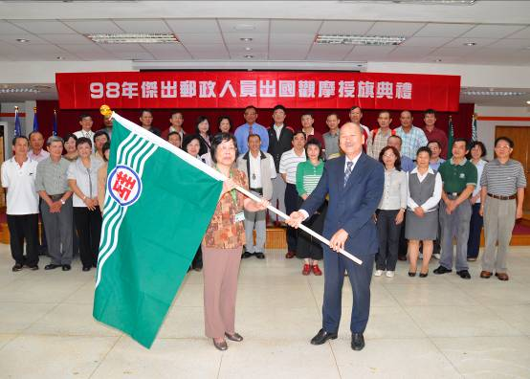
圖1 董事長於行前授旗，由團長葉處長仲嫄接受
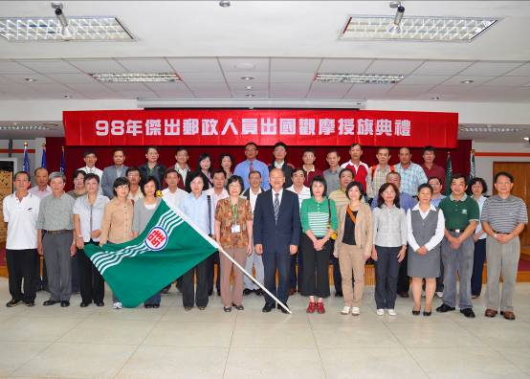
圖2 授旗典禮完畢，董事長與全體觀摩團員合影
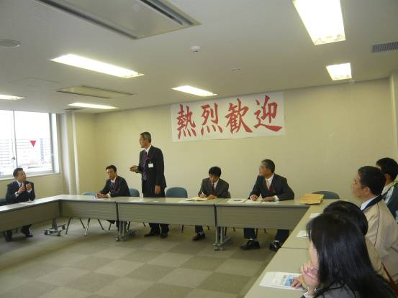
圖3 名古屋支店東地局長業務簡介
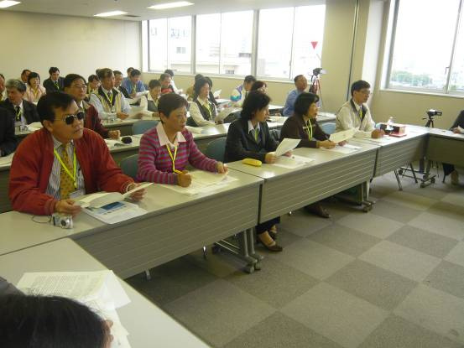
圖4 團員專注聆聽業務簡介
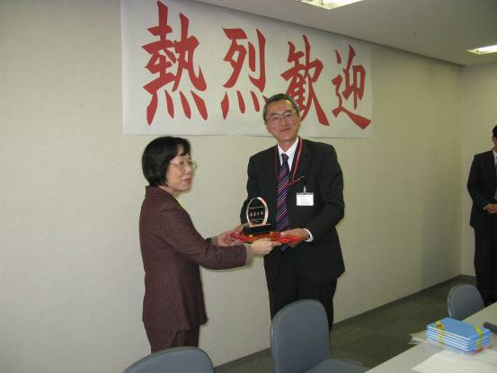
圖5 由團長葉處長仲嫄致贈東地局長紀念品
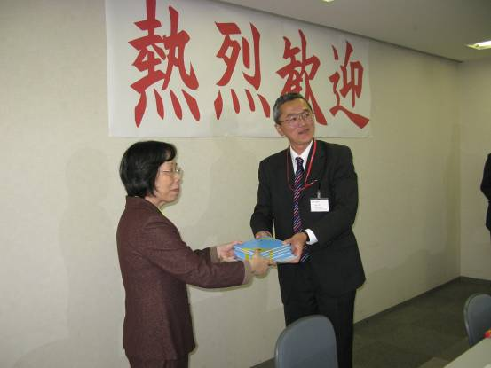
圖6 東地局長回贈葉處長仲嫄紀念品
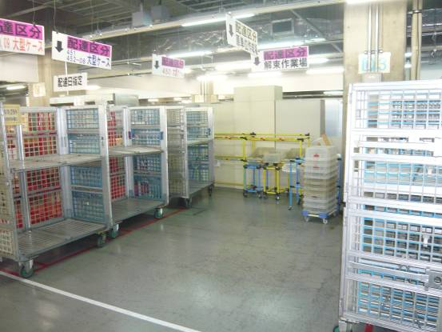
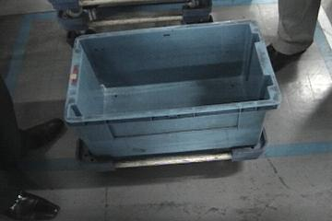
圖7 依照標示擺放整齊的籃車

圖8 載運籃框的小型托板車
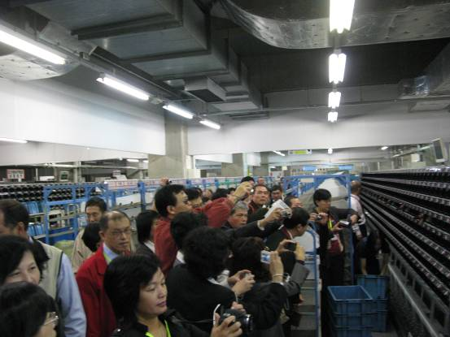
圖9 團員仔細觀摩分揀機分揀作業
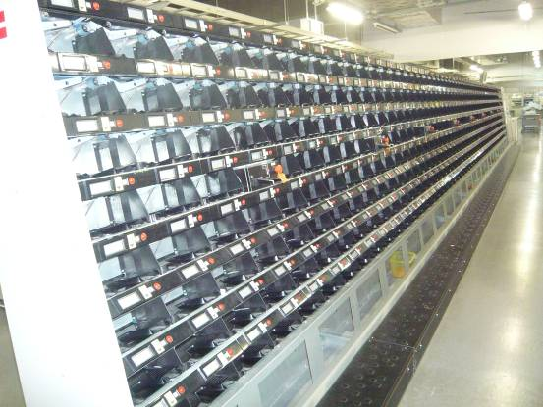
圖10 精密分揀設備，自動化績效顯著
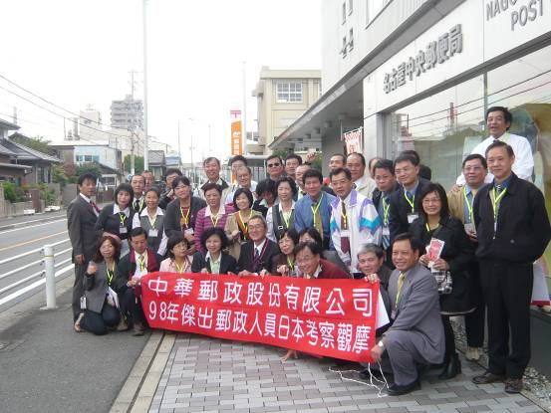
圖11 團員與名古屋支店東地局長合照

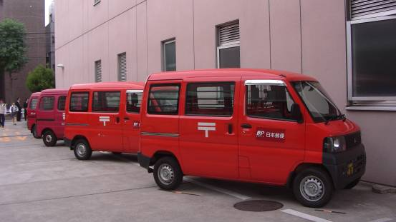
圖12 日本郵便公務車

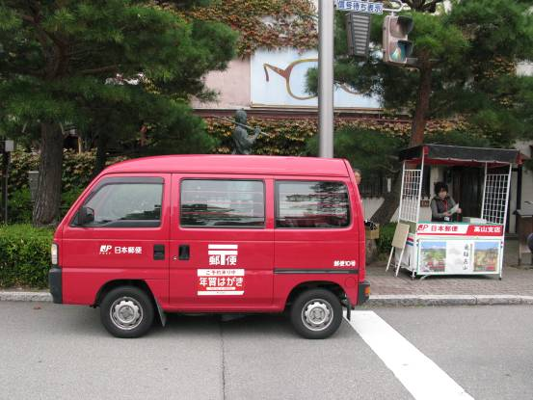
圖13 高山陣屋前日本郵便高山支店人員前來設攤
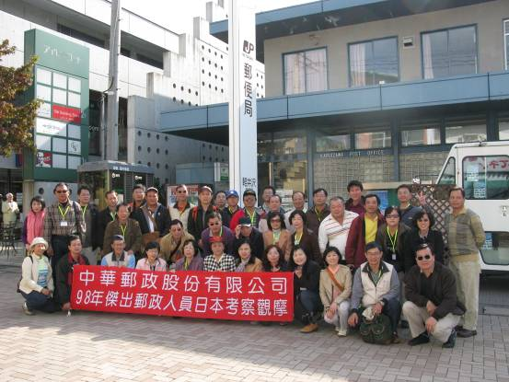
圖14 輕井澤郵便局前合影
